题目8：关键路径

问题描述

计算AOE-网中关键路径的长度。

输入格式

输入数据第一行是一个正整数，表示图中的顶点个数n（顶点将分别按0，1，…，n-1进行编号），顶点数不超过100，其中0为源点，n-1为汇点。之后的n行每行都包含n个整数，为AOE-网的邻接矩阵，其中0表示两个顶点间无直接可达的弧，大于0的整数表示活动持续的时间。

输出格式

输出AOE-网中关键路径的长度，如果网中有环，则输出“NO”。

样例输入

9

0 6 4 5 0 0 0 0 0

0 0 0 0 1 0 0 0 0

0 0 0 0 1 0 0 0 0

0 0 0 0 0 2 0 0 0

0 0 0 0 0 0 9 7 0

0 0 0 0 0 0 0 4 0

0 0 0 0 0 0 0 0 2

0 0 0 0 0 0 0 0 4

0 0 0 0 0 0 0 0 0

样例输出

18

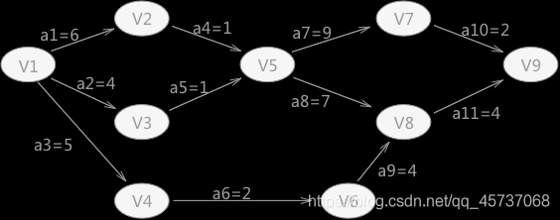

输出说明：如果网中有环，则示例输出如下：

NO